**THỰC HÀNH AN TOÀN HỆ THỐNG – BUỔI 2**

Nguyễn Phước Thành – B1910669

Nhóm: Chiều 3

Sử dụng Zenmap

1. Quét 1 máy:

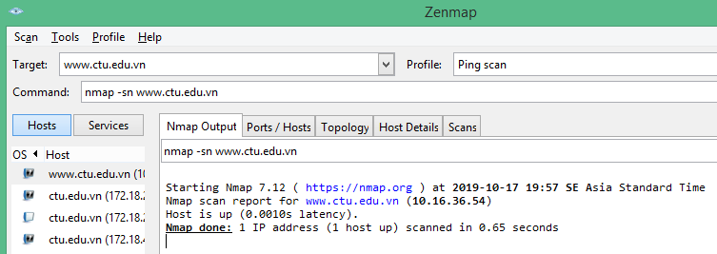

2. Quét các host trong 1 mạng:

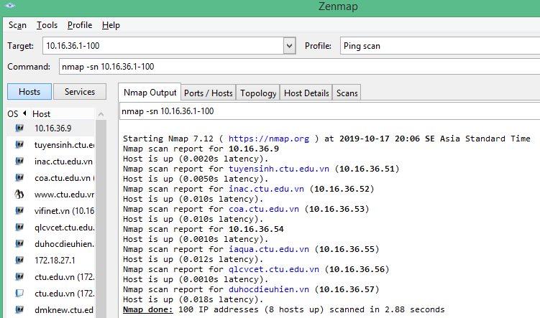

Kiểm tra các cổng đang mở:

1. Phương pháp bắt tay 3 chiều:

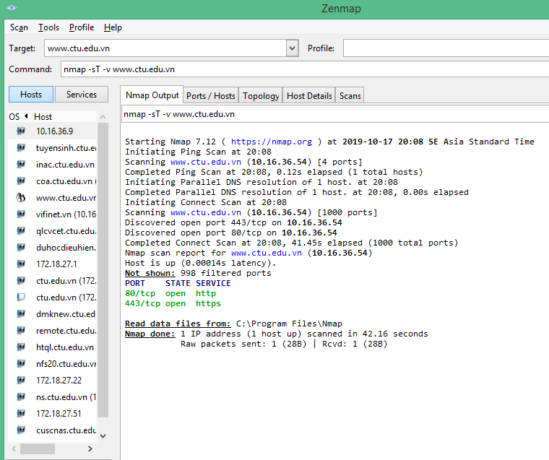

2. Quét SYN – Nửa mở:

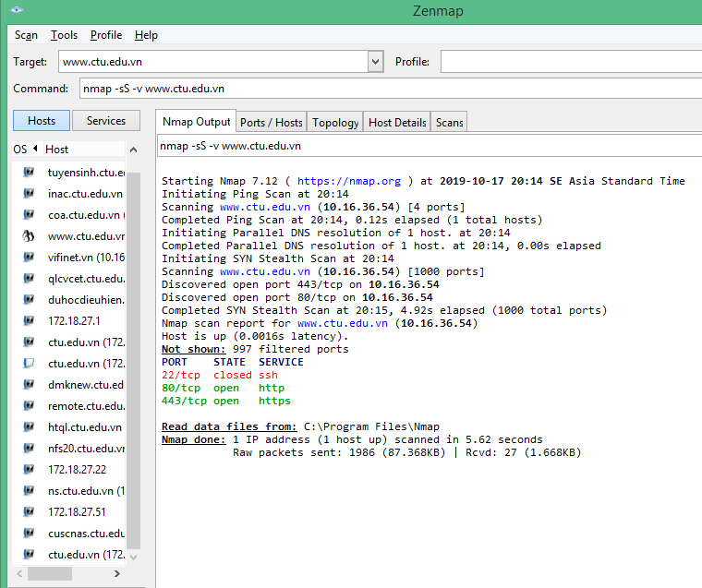

3. Quét XMAS:

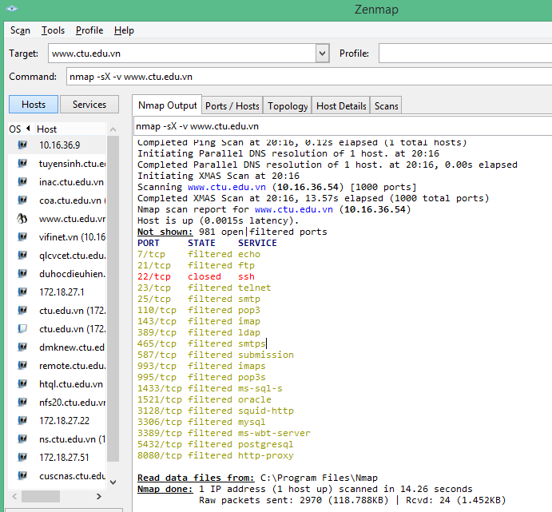

Tìm hiểu hệ điều hành:

- Cổng htttp và https mở.

- Hệ điều hành được dự đoán là Linux 3.

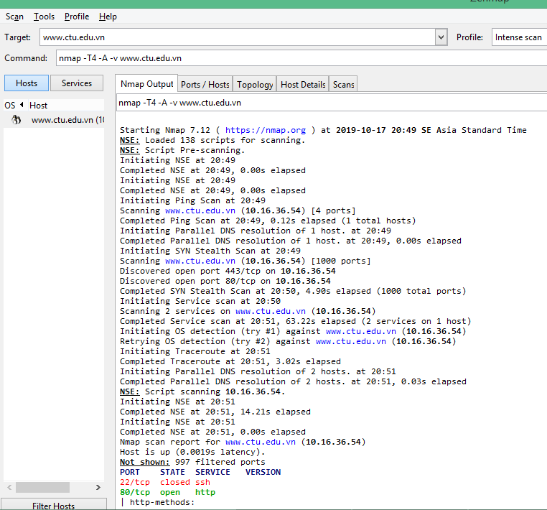

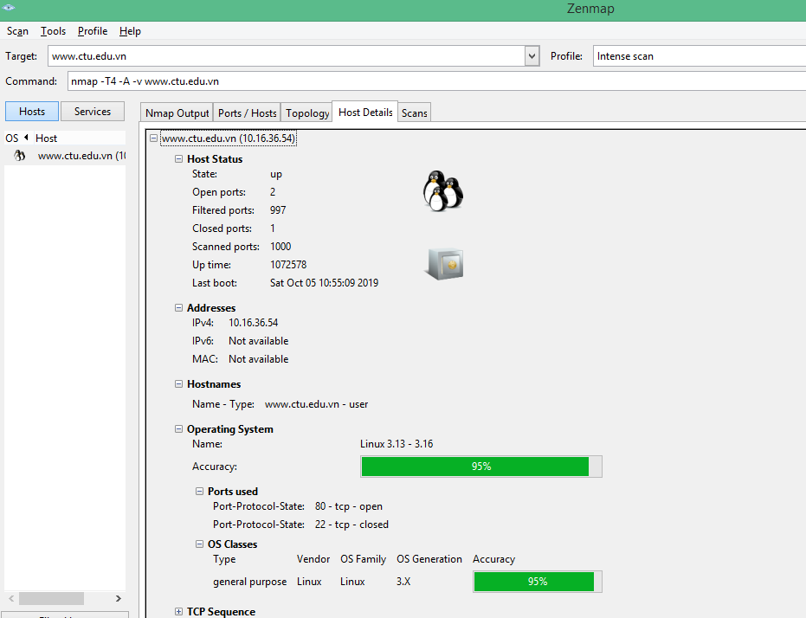

Sơ đồ mạng:

